

**PRACTICA #2 VECTORES**



**ESTUDIANTE** : VICTOR MANUEL CACERES PACO

**CURSO:** 2A

**CODIGO: C9901-5**

**GESTIÓN :** 2021

**PROBLEMA 1**

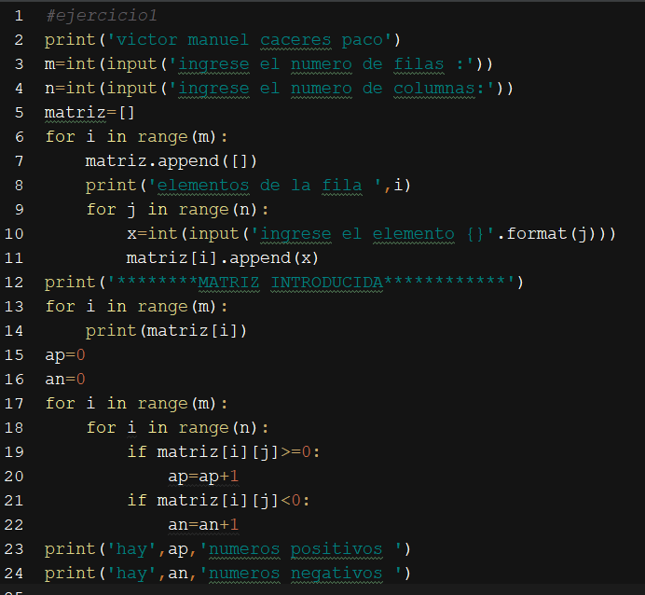

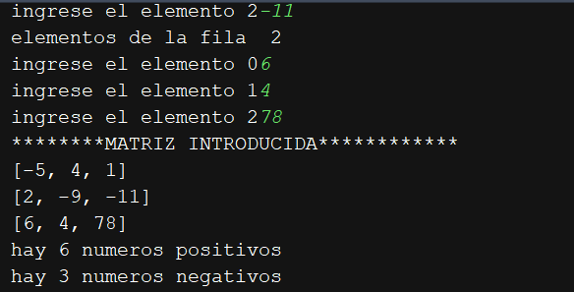**EJERCICIO 3**

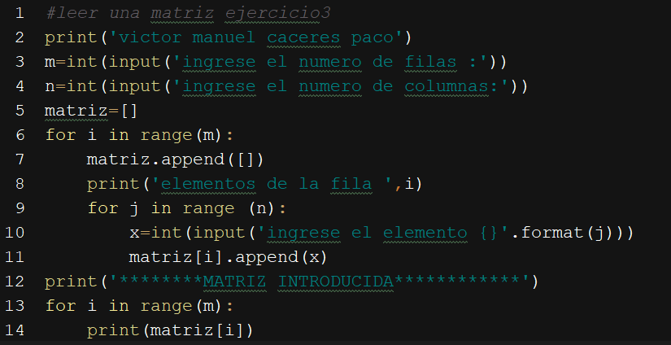

**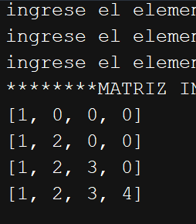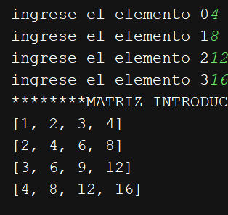  
EJERCICIO 9**

**EJERCICIO8**

